«Огород на окне»

К нам весна шагает быстрыми шагами,
И сугробы тают под её ногами.
Чёрные проталины на полях видны.
Видно очень тёплые ноги у весны.

Наша цель – формирование у детей интереса к исследовательской деятельности по выращиванию культурных растений в комнатных условиях, воспитание у детей любви к природе, создание в группе – мини огорода на подоконнике.
Сначала мы с детьми обсудили, что можно вырастить на окне. Попросили родителей принести семена различных культур и работа «закипела».

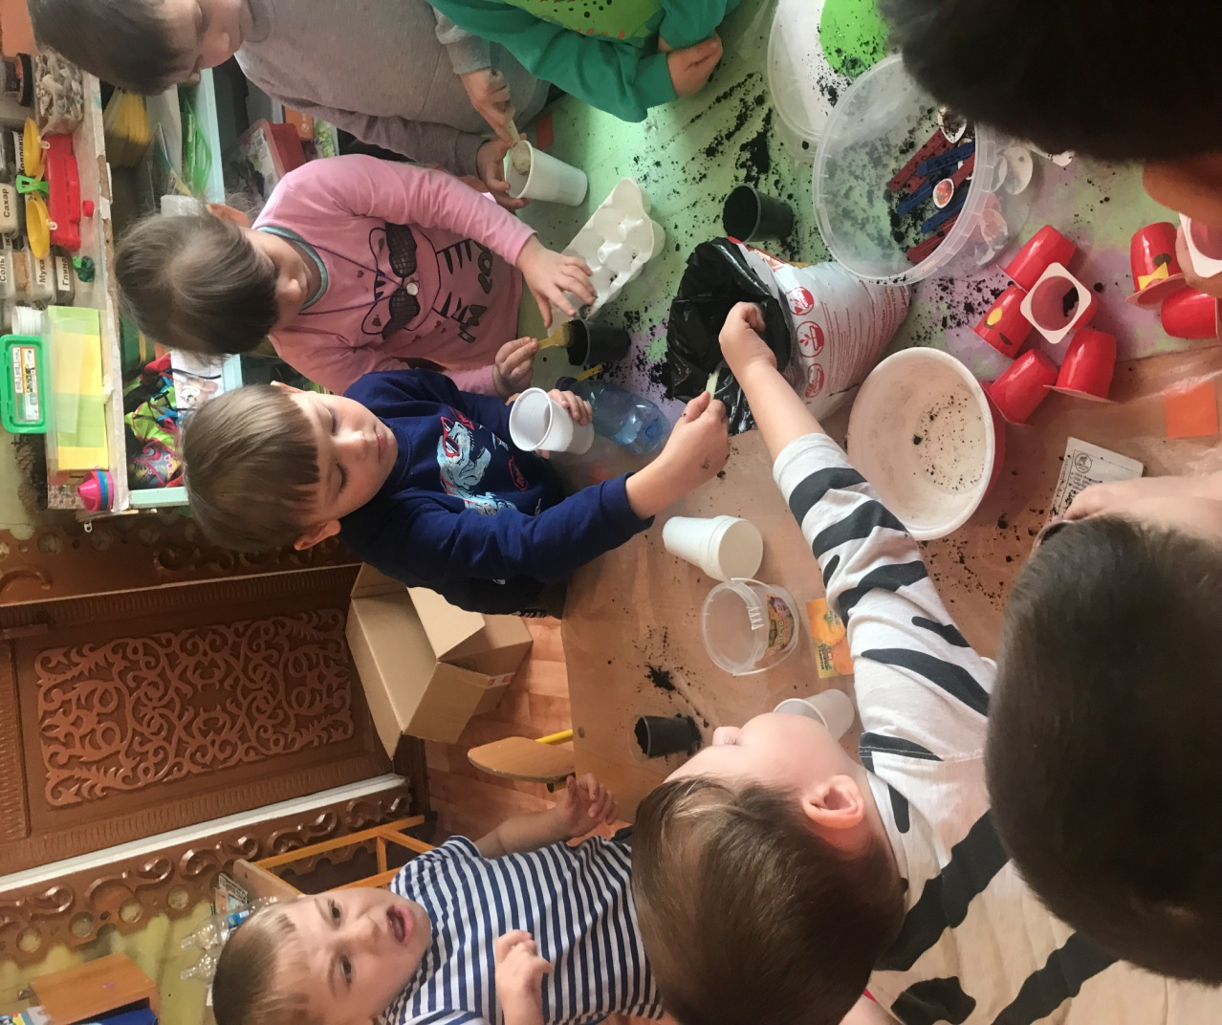

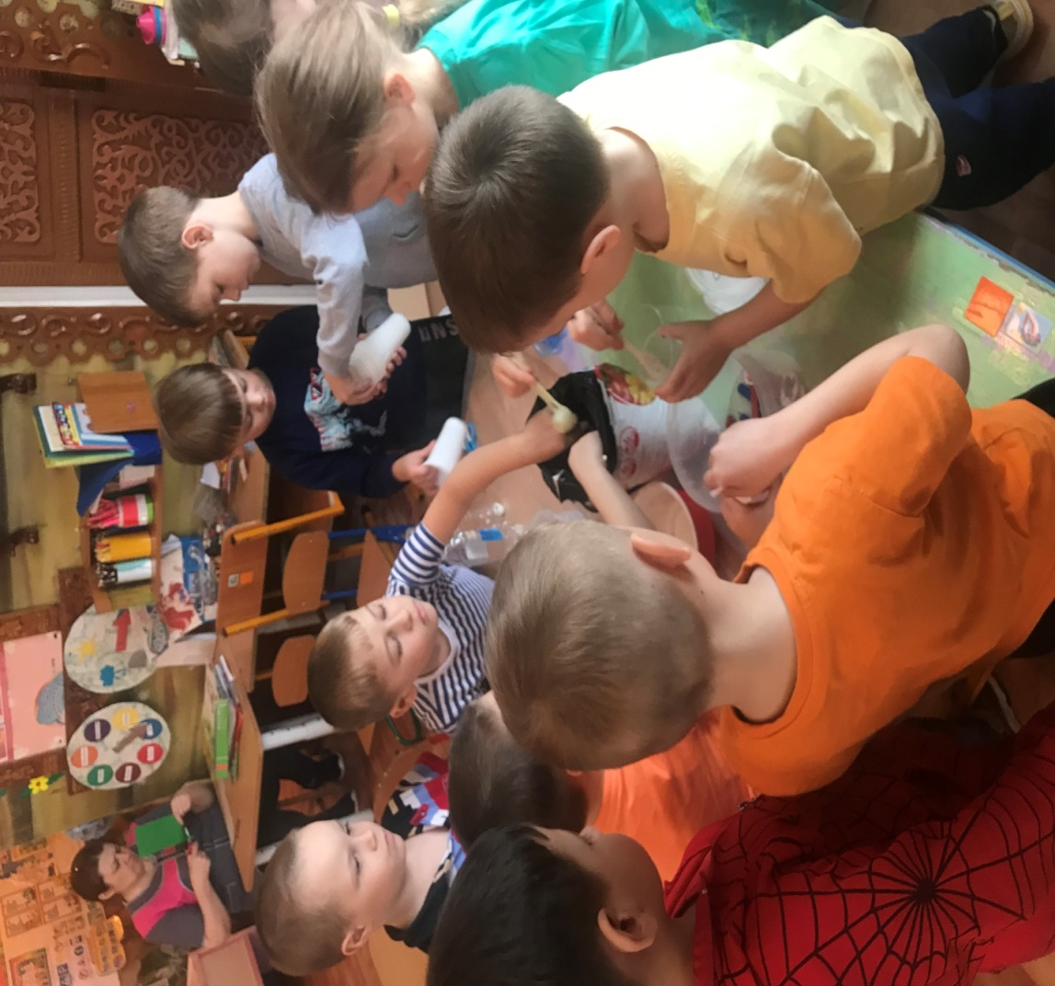

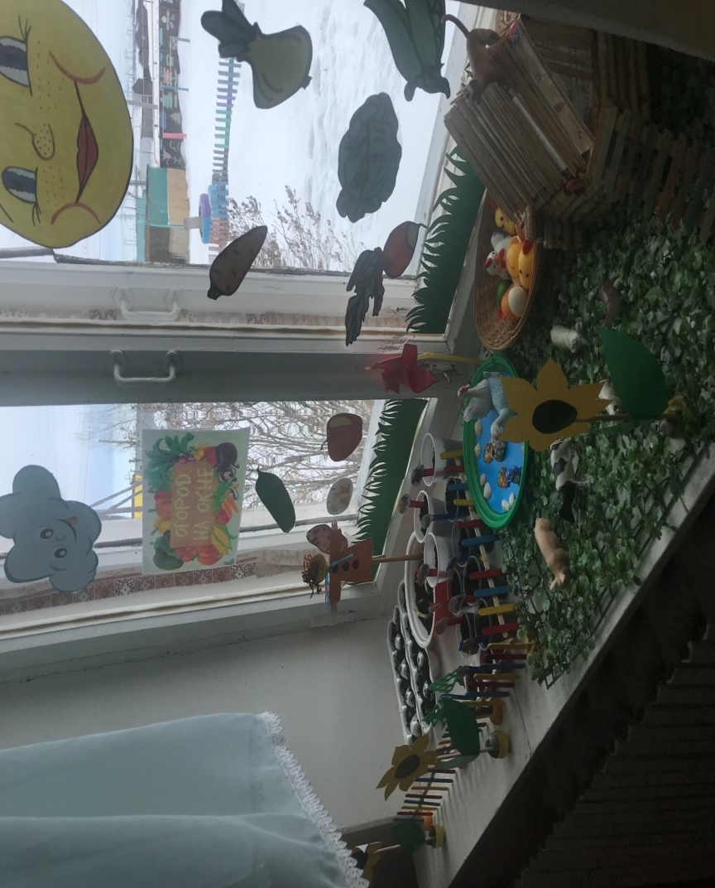

Подготовила воспитатель: Гайдаржи С.В.

